CARTA DE PATROCINIO TORNEO DELIBERA 2017

En el marco de la 9ª versión del Torneo Delibera, organizado por la Biblioteca del Congreso Nacional, el Diputado Juan Morano quien firma este documento, hace explícito su patrocinio y adhesión a la Iniciativa Juvenil de Ley “Inclusión de organizaciones juveniles en Ley 20.500 de Asociaciones y Participación Ciudadana” del Instituto Superior de Comercio, región de Magallanes, la cual propone modificar esta ley, explicitando a las organizaciones juveniles y por lo tanto, dando la posibilidad de constituir organizaciones de interés público a jóvenes de entre 14 a 18 años, optar a fondos concursables y por ende, participar del Consejo comunal de organizaciones de la sociedad civil, lo que tendrá real incidencia en la toma de decisiones dentro de su comunidad.

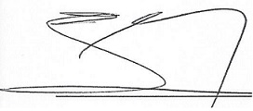

__________________________________
Nombre y firma

Valparaíso, junio 2017

